Ветераны прощаются с зимой под музыку
02.03.2016
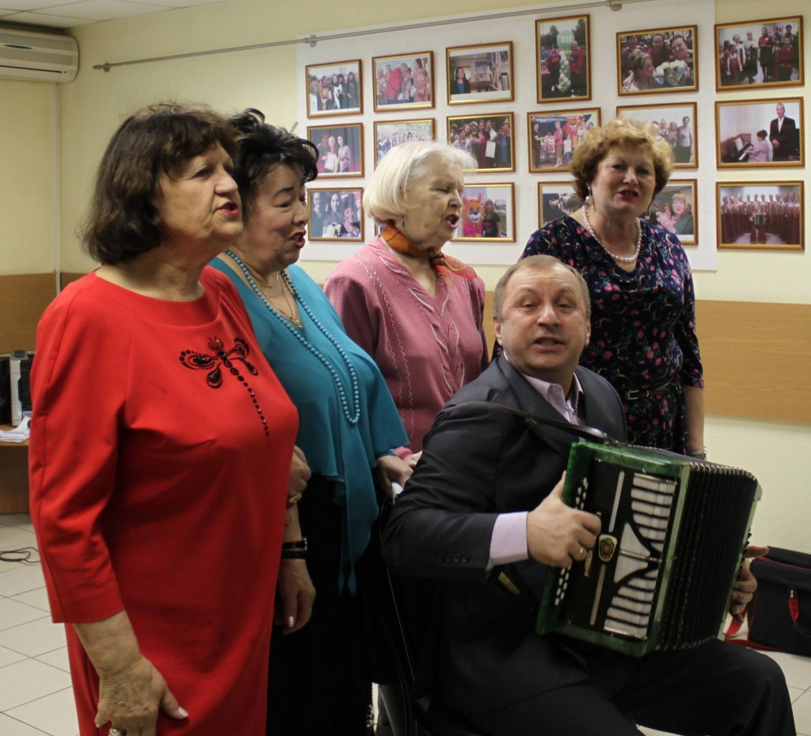
Концерт прошел в районном филиале «Косино-Ухтомский» ТЦСО «Вешняки».
Творческая группа районного Совета ветеранов дала концерт «Зима, давай, до свидания!» Хорошей песне, да еще под баян, возраст не может служить помехой. Скорее, наоборот, ветераны словно помолодели, вспомнив песни своей молодости, которым подпевал весь зал. Солистки прекрасно исполнили ставшие классикой эстрады песни советских композиторов. Звучал душевный инструмент - гармонь, под который пели песни и частушки, читали стихи. Музыкальные и поэтические вечера стали доброй традицией в отделении дневного пребывания районного филиала ТЦСО «Вешняки». Они всегда собирают благодарную публику.

Адрес страницы: http://kosino-uhtomski.mos.ru/presscenter/news/detail/2567704.html
Управа района Косино-Ухтомский города Москвы

